サーボ角度上下限
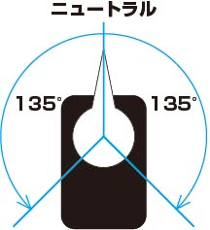
サーボの軸を正面から見た場合、左端は-135、右端は+135として管理していく。setPos()で送る直前に左端は3500、右端は11500に変換して送る。
// サーボ角度上下限 [°]
const float ElevatorDegMax = 16.8; // 機種上げ
const float ElevatorDegMin = -135; // 機種下げ
const float RudderDegMax = 15.0; // ラダー右
const float RudderDegMin = -15.0; // ラダー

